Родителям на заметку!
Чтобы ребёнок не заикался.
Рекомендации при инициальном заикании (начальном).
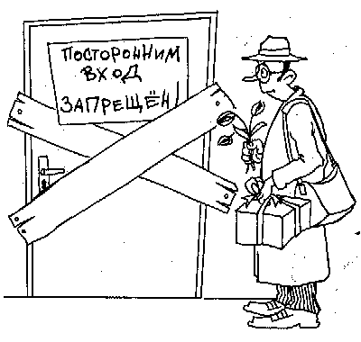
1. При остро возникшем заикании надо устранить ситуацию, травмирующую психику ребёнка.

2. Часто общение с некоторыми людьми провоцирует усиление запинок. Постарайтесь организовать жизнь ребёнка так, чтобы свести до минимума такое общение.

3. Полезно составить список ситуаций, в которых речь ребёнка ухудшается, а также перечень людей, которые влияют на его эмоциональное состояние.

4. Отмените посещение зрелищных мероприятий. Избегайте ситуаций, которые чрезмерно возбуждают, смущают или расстраивают ребёнка.
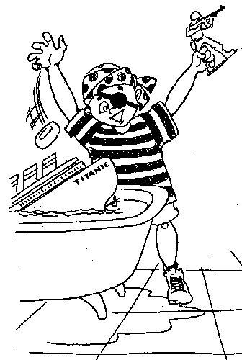
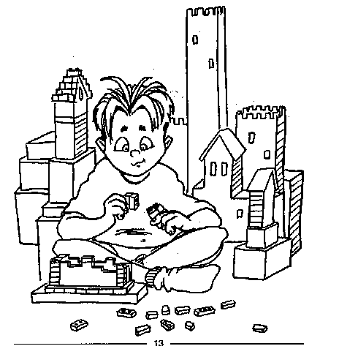
5. Постарайтесь говорить медленно, короткими предложениями без излишней эмоциональности. Помните, дети подражают речи окружающих взрослых.

6. Приучайте ребёнка к настольным играм. Это успокаивает. Очень укрепляют нервную систему игры с водой, с песком.

7. Полезно петь, двигаться под музыку.

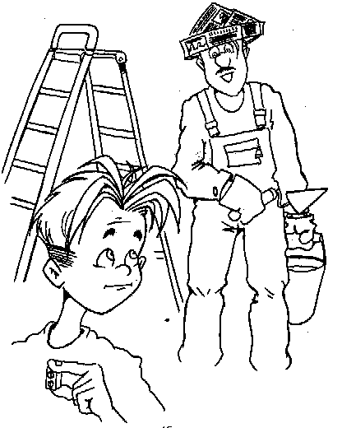
8. Привлекайте детей к спокойным домашним занятиям. Зачастую девочки с удовольствием перебирают крупу, раскладывают пуговицы, а мальчики возятся с рабочими инструментами.

9. Не готовьте ребёнка к предстоящим событиям. Ожидание создаёт напряжение.

10. Нужно как можно раньше показать ребёнка врачу – психиатру.

Знайте, чем раньше подобрано необходимое
лечение, тем благоприятнее прогноз!

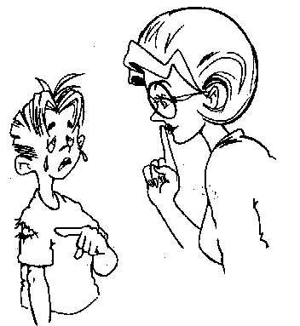
Чтобы ребёнок не заикался.
Некоторые общие рекомендации.
1. Постарайтесь удержать ребёнка от речи, когда он на грани истерики или плачет. Сначала надо любым способом успокоить ребёнка, отвлечь чем – нибудь интересным, приласкать.
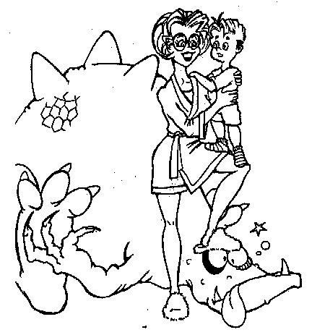
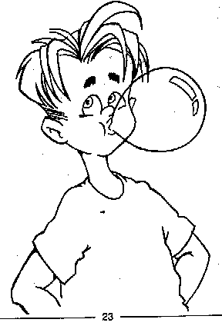
2. Не нужно просить ребёнка рассказывать о своих страхах, если он этого не хочет. Скорее родители должны показать, что они знают о том, что его тревожит, понимают, что это может быть страшно, и постараться успокоить тем, что они рядом и от всего защитят.

3. Некоторые исследования показали – заикание уменьшается, когда ребёнок жуёт резинку. Дело в том, что «жвачка» даёт «законные» основания мямлить, а значит, собираться с мыслями и говорить без запинок.

4. Не завышайте требования к ребёнку, не оказывайте на ребёнка давление, чтобы он соответствовал определённому стандарту, из-за этого создаётся неблагоприятная конфликтная обстановка.

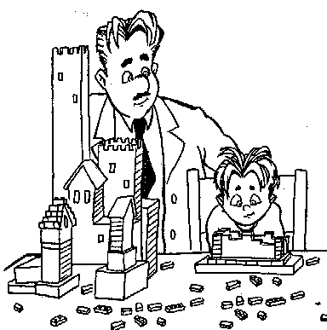
5. Попытайтесь конструктивно решать возникающие проблемы. Вот несколько примеров, как это можно сделать.

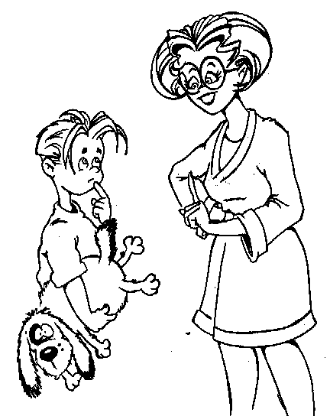
Скажите спокойно : «Мне очень поможет, если ты это закончишь на сегодня», но никак не «Кончай возиться с конструктором!»
Подскажите: «Будь ласковым, собаки так это любят», а не одёргивайте: «Не смей бить собаку!»
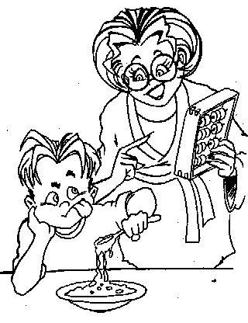
Несколько лукавое: «Давай посчитаем сколько ложек ты сможешь съесть!» лучше, чем «Ешь быстрее!»

6. С уважением относитесь к ребёнку, внимательно слушайте его, не перебивайте. Не стесняйтесь выражать свою любовь. Чаще улыбайтесь, хвалите ребёнка.

Вот несколько способов высказать одобрение:

- У тебя хорошо это получилось!
- Ты сегодня хорошо потрудился!
- Я горжусь тобой!
- Я знала, что ты справишься!
- Ты быстро научился!
- С каждым днём у тебя получается лучше!

